Конспект занятия 7.

Цель.

Познакомить слушателей с техническими характеристиками исследовательского реактора CМ-2, устройством активной зоны и его возможностями для проведения реакторных испытаний. Рассмотреть картограмму активной зоны и распределения потоков излучений по экспериментальным каналам.

План.

1. Исследовательский реактор СМ-2- пример достижения максимально возможных значений плотностей нейтронных потоков. Направления научных исследований и возможности постановки реакторных испытаний.
2. Тепловыделяющие сборки СМ-2 и возможная их модернизация, пути повышения плотностей нейтронных потоков.
3. Картограмма, исследовательские каналы, распределения потоков излучений.

Реактор СМ-2[6,9] предназначен для проведения научно-исследовательских работ, связанных с использованием интенсивных потоков быстрых и тепловых нейтронов. На СМ-2 предполагалось проводить следующие работы:
I) получение новых трансурановых элементов;
2) изучение делящихся и конструкционных материалов в потоках нейтронного и гамма-излучений при температурах от 20 до 2000 К в различных средах (газ, вода под давлением от 5 до 135 МПа, жидкий металл и т.д.);
3) исследование спектров промежуточных нейтронов методами спектрометрии;
4) изучение спектров n - γ реакции;
5) изучение изотопов с малым периодом полураспада;
6)исследования по нейтронографии.
Особенностью реактора СМ-2 является весьма высокий уровень удельного энерговыделения в его активной зоне и отражателе (среднее 1,6 МВт/л, максимальное 4,8 МВт/л). Спектр нейтронов в активной зоне весьма жесткий, а интенсивности высоки.
Наблюдается всплеск потока тепловых нейтронов в центре реактора и в отражателе. Поток быстрых и промежуточных нейтронов максимален и почти постоянен в активной зоне и падает в центральной и зоне отражателя. Поток быстрых нейтронов уменьшается по высоте активной зоны .
Тепловыделение в материалах, связанное с поглощением гамма-квантов, постоянно в замедляющей полости и активной зоне и уменьшается в зоне отражателя. Тепловыделения по высоте уменьшаются по логарифмическому закону.
На рис.2.5. представлен разрез А.З. и отражателя реактора
СМ-2, кружками показаны места расположения вертикальных каналов (ВЭК), общее количество которых составляет 24 (20 из них имеют выход на верхнюю крышку реактора.) На этом же рисунке представлены 5 горизонтальных каналов (ГЭК) диаметром 100 мм, с потоком тепловых нейтронов на выходе З.10¹⁰ н/см² с. Центральный канал имеет диаметр 90 мм, ВЭКи отражателя имеют диаметры от 60 до 50 мм.
В таб.2.2.представлено распределение потоков тепловых нейтронов по штатным каналам реактора и заполнение каналов.
По назначению каналы распределяются следующим образом:
- три канала используются для получения трансурановых
элементов ( центральный и два канала в отражателе);
- два низкотемпературных канала с водяным охлаждение используются для материаловедческих работ. Контур предусматривает охлаждение водой при температуре 30 °С при давлении 5 МПа ;
- два высокотемпературных канала охлаждаются водой под давлением 35 МПа с расходом 80 т/ч и температурой воды на входе 400 °С, они используются для испытания твэлов;
- пять каналов с газовым охлаждением для изучения делящихся материалов; охлаждение может осуществляться
гелием при давлении 3-5 МПа и расходе 350 кг/ч.;
- один канал может охлаждаться жидким гелием или водородом для изучения повреждаемости материалов при низких температурах;
- канал с газовым охлаждением для испытаний при температурах до 2000 К;
- канал с жидкометаллическим теплоносителем для изучения поведения теплоносителей при температурах до 1000 К.
Все каналы с автономным охлаждением имеют выход через крышку реактора в реакторный зал, через промежуточное надреакторное помещение, отделенное от зала бетонной защитой с отверстиями под пробки. Каналы в верхней части имеют герметичное уплотнение, позволяющее автономно извлекать устройства из каналов с помощью дистанционно-управляемого крана. Сборки могут быть помещены на выдержку в
1

15

10
18
19
17
20 2 21 3 22 9 23 24 25
8
26
7

13
14
6
11 28 4 16 5 12 27
Позиции:
1-16: штатные вертикальные экспериментальные каналы (ВЭК)
17, 18,21,24,26: горизонтальные экспериментальные каналы (ГЭК)
19,25: дополнительные экспериментальные каналы (ДЭК)
20,22,27,28: местоположение бесканальных сборок (БКС)
Рис.2.5. Разрез и картограмма активной зоны реактора СМ-2.

Вид на АЗ реактора СМ-2.
1

V ~ 100 м/с
1

V ~ 100 м/с

Таб.2.2.
№ канала  или сборки | Плотность потока  нейтронов 1/см²с | Заполнение  канала
1 (центр)  (периферия) | 3,7*10¹⁴  4,1*10¹⁴ | Вода  Вода
2 | 3,1*10¹⁴ | Воздух
3 | 2,3*10¹⁴ | Воздух
4 | 3,7*10¹⁴ | Воздух
5 | 3,7*10¹⁴ | Воздух
6 | 3,7*10¹² | Вода
7 | 6,5*10¹² | Воздух
8 | 4,6*10¹² | Вода
9 | 4,6*10¹² | Вода
10 | 4,6*10¹² | Вода
11 | 3,8*10¹² | Вода
12 | 1,3*10¹³ | Воздух
13 | 1,1*10¹⁴ | Воздух
14 | 3,7*10¹² | Вода
15 | 8,4*10¹³ | Вода
16 | 5,3*10¹² | Воздух
БКС | 2,4*10¹² | Вода
ДЭК | 1,8*10¹⁴ | Вода
Фронтальный разрез СМ-2.
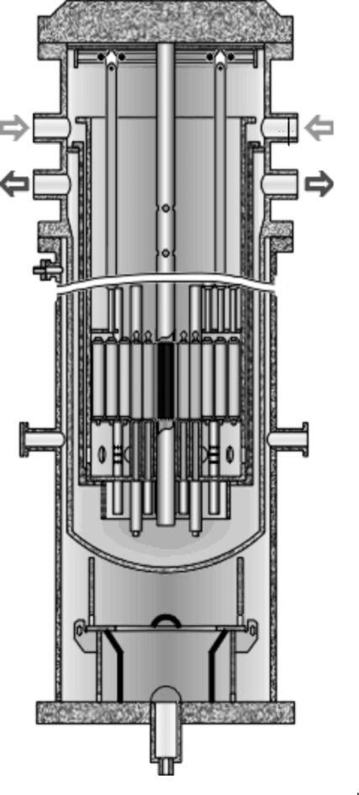

L
H

δ

Δ

N | Δ  мм | δ  мм | L  мм | H  мм | q_{v}  Мвт/л | W  м/с | N  Мвт | Ф  Тн/см²с | q_{F}  Мвт/м²
1 | 0,8 | 0,15 | 280 | 33,4 | 3-5 | 9 | 50 | 3*10¹⁵ | 7
2 | 0,8 | 0,15 | 350 | 33,4 | 5-10 | 12 | 100 | 3*10¹⁶ | 12
3 | 0,45 | 0,1 |  |  |  | 40 |  | 10¹⁷ | 58

Рис. 2.7. Твэл реактора СМ-2.

хранилище с водой или могут перебираться в защитной камере. Время перегрузки занимает от 20 до 40 минут.
Защита реакторного зала позволяет производить перегрузки в процессе работы реактора при активности на сборках до 10⁵ кюри.
При проведении внутриреакторных испытаний СМ-2 обладает следующими преимуществами:
I) интенсивные потоки нейтронного и гамма-излучения с различным спектральным составом;
2) высокие тепловыделения от гамма-излучения, что позволяет проводить испытания на конструкционных материалах без дополнительного подогрева.
Модернизация активной зоны реактора СМ-2.
Реактор СМ-2 имеет небольшую активную зону (о.42*0.42*о.25), окруженную отражателем из окиси бериллия. Активная зона, образованная из 28 кассет сечением 70*70 мм с пластинчатыми твэлами дисперсионного типа и высокоразвитой поверхностью охлаждения, установлена в корпусе реактора и работает при давлении 50 атм. Твэлы, содержащие уран 90% обогащения, покрыты никелевыми оболочками. В каждой кассете устанавливается 54 трёхслойных пластинчатых элемента толщиной о,8 мм( сердечник толщиной о,5 мм и оболочки по о,15 мм). В центре активной зоны при извлечении четырех кассет образуется заполненная водой полость сечением 140*140 мм, высотой 250 мм- ловушка нейтронов, в которую вставляет центральный вертикальный канал. Вода, циркулирующая сверху в низ в зазорах твэлов, служит одновременно теплоносителем и замедлителем.
Для выяснения возможности дальнейшего повышения тепловой нагрузки были успешно испытаны твэлы в центральном экспериментальном канале реактора при потоке до 12*1о⁶ ккал/м²ч. Максимальное выгорание топлива при этом достигло 30%.
Испытания показали, что проектная тепловая нагрузка на твэлах может быть удвоена.
При модернизации были проведены следующие изменения;
- увеличена высота активной зоны,
- усовершенствована система управления реактором,
- в отражателе окись бериллия заменена на металлический бериллий.
Увеличение объёма активной зоны обеспечило достижение проектного выгорания топлива в выгружаемых кассетах (25%) и продлило кампанию до 20 суток.
Реактор СМ-2 стал одним из лучших в мире исследовательских реакторов для проведения реакторных испытаний в высоких нейтронных потоках. Максимальная плотность потока достигла рекордного уровня 3,3*10¹⁵ тн/см²с.
Высокая плотность потока тепловых нейтронов позволяет быстро накапливать трансураны, высокая плотность потока быстрых нейтронов позволяет проводить исследования материалов при облучении интегральным потоком 10²² н/см² и выше за сравнительно короткое время, несколько месяцев, на других реакторах это время составляет годы.
В составе реактора СМ-2 три петлевых установки. Низкотемпературная водяная петля для накопления транс урановых элементов, испытания топливных композиций и макетов твэлов тепловых и быстрых реакторов. К этой петле подсоединен канал, размещен в центральной ловушке нейтронов, и шесть каналов в отражателе.
Высокотемпературная водяная петля (с двумя каналами) сооружена для испытаний макетов твэлов и коррозионных исследований конструкционных материалов.
Газовая петля с двумя каналами – для испытаний конструкционных материалов при высоких температурах.

Рассмотрим принципиальные возможности повышения потока нейтронов до 3*I0¹⁶ н/см² с, эта задача разрешима на базе реактора СМ: При этом твэл реактора конструктивно остается тем же (рис.2.6). Тепловая нагрузка в таком реакторе может достигать 50 МВт/л при скорости охлаждающей воды 40 м/с.
Последнее обстоятельство является самой тяжелой задачей при реализации данного проекта, так как тонкие пластины при таких скоростях могут терять устойчивость.
Предлагается проект реактора циклокотел (рис.2.7).
Эта установка представляет собой тор с набором активных зон импульсных уран-графитовых реакторов, импульс которых может составить около 10 ¹⁹ н/см ²с.
Облучаемая мишень движется по тору, все время находясь
в максимуме потока. При числе активных зон порядка 1000 мощность реактора должна составлять 100 МВт, а время кампании - I час.
Считается, что экономически выгоден циклокотел с числом
активных зон ~ 10 000, при этом скорость перемещаемой мишени в данном устройстве составит 100 м/с.
Другой (не менее грандиозный и фантастический) проект получения сверхинтенсивных потоков нейтронов (10²⁰ н/см ²с) основан на технической реализации реакции типа:
D—> х*n или Р—> x*n
На один дейтон и протон в этой реакции появляются до x~65 нейтронов. Реакция может происходить при энергии протонов и дейтонов около 800-1000 Мэв. Для получения интенсивных потоков нейтронов необходимы сравнительно мощные потоки протонов и дейтонов, которые дают реакцию при взаимодействии с тяжелой мишенью.

1. АЗ-1

2. АЗ-2

3. АЗ-3

4. Корпус
- тор

5 Мишень

V ~ 100 м/с
Рис.2.7. Реактор типа циклокотел

